数据库使用说明书

小组名：RGSJ 项目：闲小鱼

1、引言

1.1 编写目的

本数据库是为闲小鱼二手交易平台提供数据交换

1.2 背景

数据库名称：RGSJ System 使用数据库的软件系统：SQL Server

1.3 定义

主键：是用来唯一表述一条数据的字段，其值不能重复且不能为空。 外键：也叫侯选键,

能够完全决定所有属性的那些字段称为侯选键

表（T able ）:数据库中的表与我们日常生活中使用的表格类似，它也是由

行 （Row ）和列（Column ）组成的。列由同类的信息组成，每列又称为一个“字

段”，每列的标题称为列名。行包括了若干列信息项，一行数据称为一条“记录”，它表

达有一定意义的信息组合。一个数据库表由一条或多条记录组成，没有记录的表称为空

表。每个表中通常都有一个主关键字，用于唯一地确定一条记录。

默认值（Default ）:它是在表中创建列或插入数据时，对没有指定其具体值的列或列数据

项赋予事先设定好的值。

用户（User ）:用户就是有权限访问数据库的人。

关系模型：用二维表格结构表示实体集，外键表示实体间联系的数据模型称为关系模型。

关系模型是由若干个关系模式组成的集合。

关系模式：关系模式实际上就是记录类型。它包括：模式名，属性名，值域名以及模式的

主键。关系模式仅是对数据特性的描述。

2、外部设计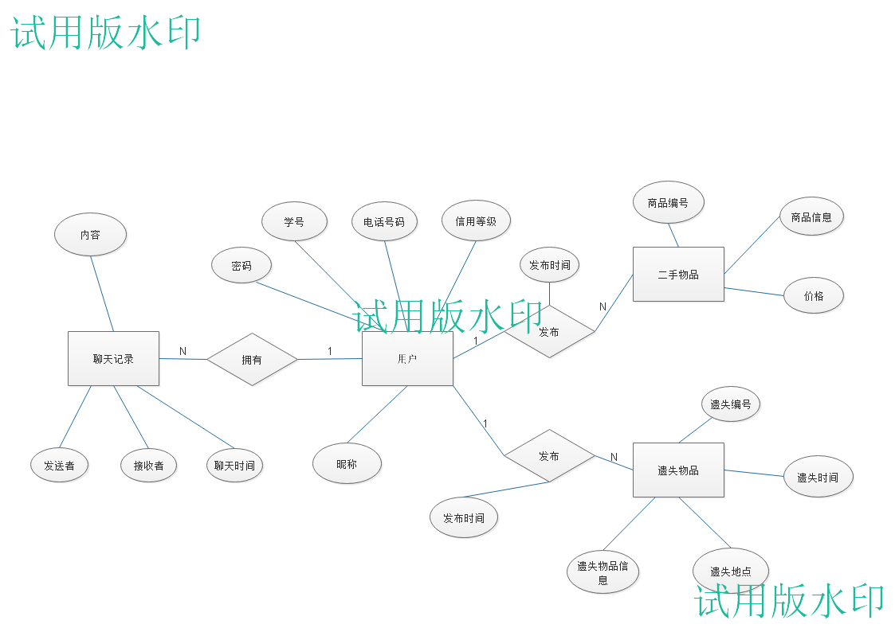

2.1 标识符和状态

本系统采用 SQL Server 为基本开发工具，数据库名称为 RGSJ System 。数据库中一共

建立了 6 个表，表名分别为注册用户信息表，二手商品信息表，遗失物品表，聊天记录信

息表，功能表，用户组表。

3、结构设计

3.1ER 图

3.2 表结构设计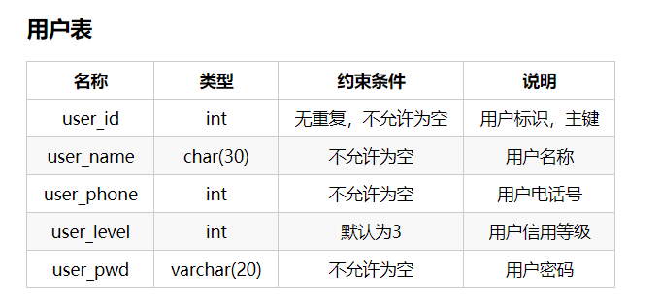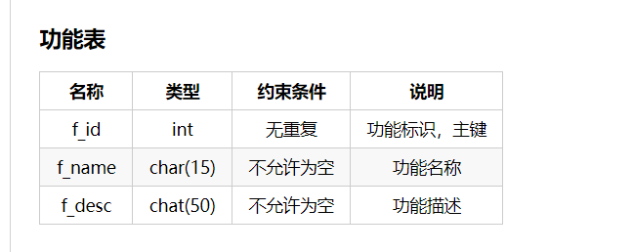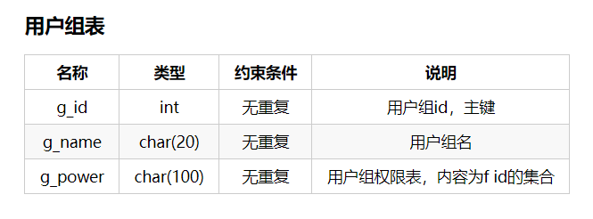

**遗失物品表**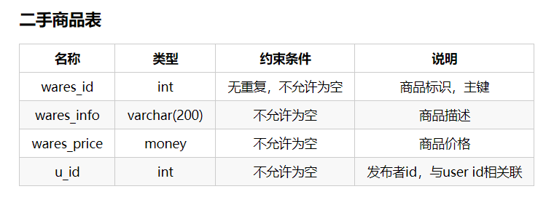

|  |  |  |  |
| --- | --- | --- | --- |
| **名称** | **类型** | **约束条件** | **说明** |
| lost_id | int | 无重复，不允许为  空 | 物品 id，主键 |
| lost_date | Datetime | 不允许为空 | 遗失日期 |
| lost_place | Varchar(100) | 允许为空 | 遗失地点 |
| lost_info | Varchar(200) | 不允许为空 | 遗失物品描述 |
| er_id | int | 不允许为空 | 捡到失物者 id，与  u_id相关联 |

4、安全保密设计

对用户的密码使用 MD5 加密：因为 MD5 是不可逆的，所以在数据库里面看到的密码使

无用的，使用 MD5 加密，可以起到防止破解或被人任意查看的目的，MD5 不是检验用户

的密码，而是检验用户用户输入的密码经 MD5 加密以后和数据库内的是否相符，起到一

定的保密效果。

数据库只被少数授权用户访问，必须提供用户名和正确的密码。存储数据库的服务器也只

能让系统管理员或少数高级管理人员登录。数据库的安全策略，遵从 SQL Server 的安全

策略事项。